Отчёт по лабораторной работе №3

Архитектура компьютера

Овчинников Антон Григорьевич

Содержание

# 1 Цель работы

Целью работы является освоение процедуры оформления отчетов с помощью легковесного языка разметки Markdown.

# 2 Задание

Создать отчет

# 3 Теоретическое введение

Чтобы задать для текста полужирное начертание, заключите его в двойные звездочки: This text is **bold**. Чтобы задать для текста курсивное начертание, заключите его в одинарные звездочки: This text is *italic*. Чтобы задать для текста полужирное и курсивное начертание, заключите его в тройные звездочки: This is text is both ***bold and italic***. Блоки цитирования создаются с помощью символа >: > The drought had lasted now for ten million years, and the reign of the terrible lizards had long since ended. Here on the Equator, in the continent which would one day be known as Africa, the battle for existence had reached a new climax of ferocity, and the victor was not yet in sight. In this barren and desiccated land, only the small or the swift or the fierce could flourish, or even hope to survive.

# 4 Выполнение лабораторной работы

1. Я открыл терминал и перешел в каталог курса, затем обновил локальный репозиторий,скачав изменения из удаленного. (рис. ??)

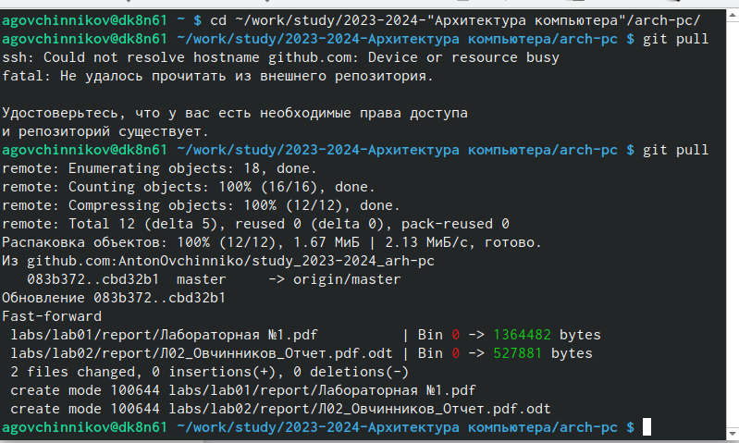

Результат команды git pull

1. Я перешел в каталог с шаблоном отчета по лабороторной работе №3. (рис. ??)

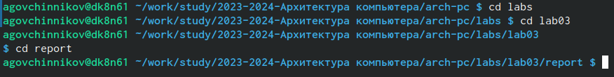

Переход в нужный каталог

1. Я провел компиляцию шаблона с использованием Makefile. Для этого ввел команду Make (рис. ??)

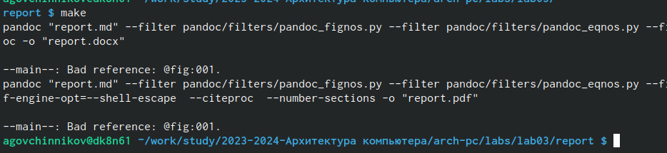

Результат команды Make

1. Я проверил корректность полученных файлов. (рис. ??)

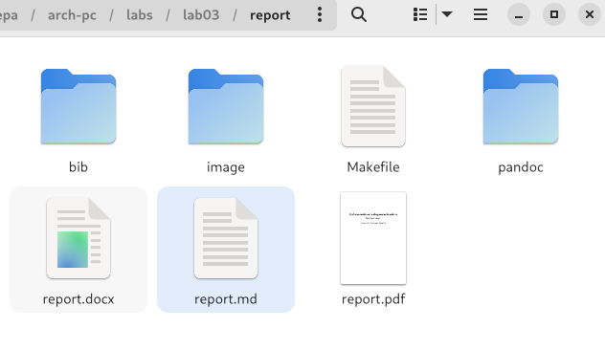

Проверка файлов

1. Я удалил полученные файлы с использованием Makefile и проверил удаление файлов. (рис. ??)

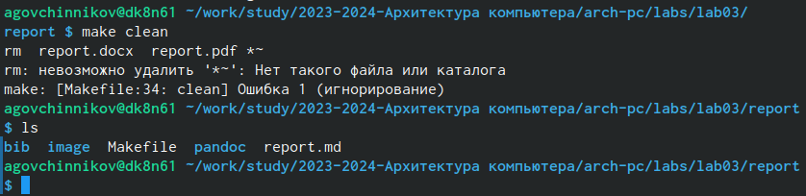

Удаление файлов

1. Я открыл файл report.md и и скомпилировал отчет с использованием Makefile. (рис. ??)

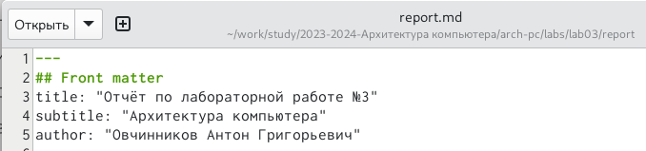

Открытие текстового редактора

# 5 Выполнение заданий для самостоятельной работы

1. Перехожу в каталог с отчетом по второй лабораторной работе. (рис. ??)

Перемещение между директориями

Перемещение между директориями

1. Открыл файл с шаблоном и заполнил его (рис. ??)

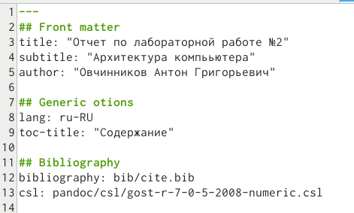

Заполненный шаблон отчета

1. Компилирую отчет и проверяю, что были созданы файлы. (рис. ??)

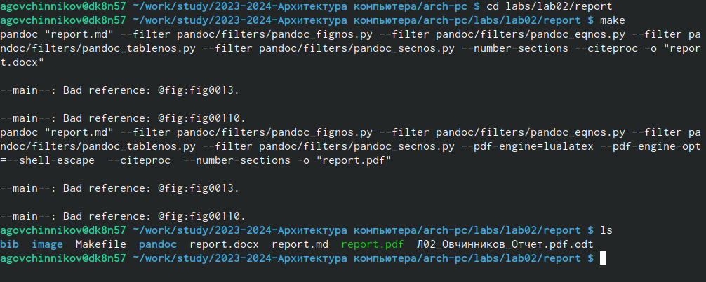

Компиляция отчета

1. Загружаю файлы на github. (рис. ??)

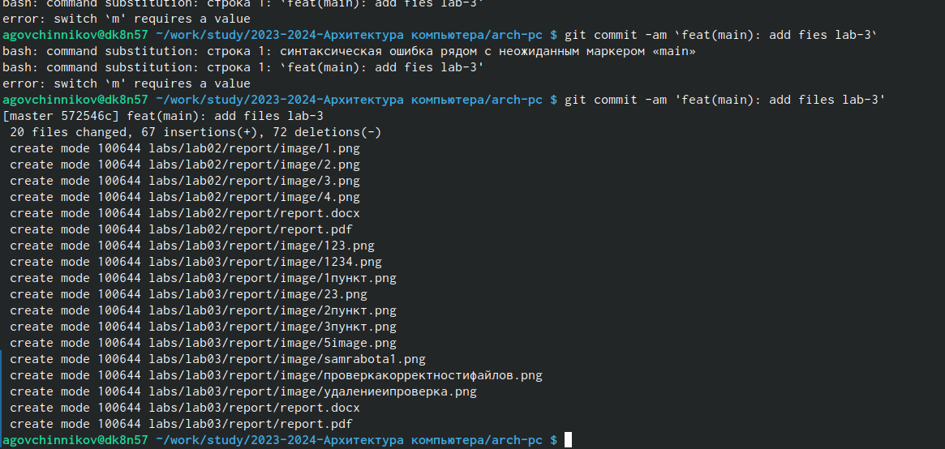

Добавление файлов на GitHub

# 6 Выводы

Я освоил процедуры оформления отчетов с помощью легковесного языка разметки Markdown